KẾ HOẠCH THỰC HIỆN CHỦ ĐỀ TRƯỜNG MẦM NON
KẾ HOẠCH TUẦN II: LỚP HỌC 3TA CỦA BÉ (Thời gian thực hiện: ( Từ 22/9- 26/9/2025)
Thứ  Hoạt động | Thứ 2 | Thứ 3 | Thứ 4 | Thứ 5 | Thứ 6
Đón trẻ, chơi, TDS | - Cô đón trẻ với thái độ vui vẻ nhiệt tình. Nhắc nhở trẻ cất đồ dùng cá nhân, trò chuyện về chủ đề  - Điểm danh, báo xuất ăn cho trẻ.  - Tập thể dục sáng theo lời bài hát Hát: Cháu đi mẫu giáo
Hoạt động học | - Đi trên vạch kẻ thẳng trên sàn. | - Lớp mẫu giáo 3 tuổi A của bé. | Thơ: Bạn mới | - So sánh một và nhiều | - Vẽ đồ dùng học tập
Chơi ngoài trời | - Quan sát cây cảnh  - TC: Hoa nào quả ấy  - Chơi tự do | - Quan sát bầu trời  - TC: Mèo và chim sẻ  - Chơi TD | - Quan sát cây nguyệt quế  - TC:Trồng nụ trồng hoa.  - Chơi tự do | - QS đồ chơi sân trường. - TC: Ai nhanh nhất - Chơi tự do | - Nhặt lá rụng.  - TC: Kéo co.  - Chơi tự do
Chơi, HĐ ở các góc | - Phân vai: Đóng vai cô giáo, cô nuôi dưỡng  - Xây dựng: Xây dựng trường, lớp mầm non của bé.  - Học tập: Xem tranh ảnh về các đồ dùng trong lớp của bé.  Xem tranh ảnh, làm bộ sưu tập về lớp học của bé.  - Nghệ thuật: Hát nghe nhạc, nghe hát về trường mầm non, chơi với các dụng cụ âm nhạc. Tô màu về các đồ dùng trong lớp.  - Thiên nhiên: Chăm sóc cây, lau lá, tưới cây
Ăn, ngủ, vệ sinh cá nhân | - Vệ sinh- Ăn bữa chính- Ngủ trưa- Ăn bữa phụ:
Chơi HĐ theo ý thích | - Làm quen bài hát: Vườn trường mùa thu | - Học với sách LQCC: o, ô,ơ. | - KNS: Dọn đồ chơi sau khi chơi. | - Dạy trẻ kỹ năng gập quần áo | - Biểu diễn văn nghệ cuối tuần
Trẻ chuẩn bị ra về và trả trẻ | - Chơi hoạt động theo ý thích. Vệ sinh: Cô vệ sinh cá nhân cho trẻ sạch sẽ, vệ sinh lớp.  - Bình cờ, cắm cờ. Phát bé ngoan cuối tuần (Thứ 6).  -Trả trẻ: Cô trả trẻ cho người nhà, không cho người lạ đón trẻ. Trao đổi với phụ huynh những vấn đề về trẻ trong ngày.

BAN GIÁM HIỆU DUYỆT      PHÓ HIỆU TRƯỞNG | NGƯỜI LẬP KẾ HOẠCH  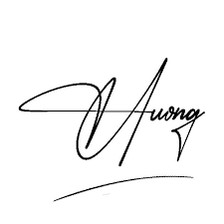  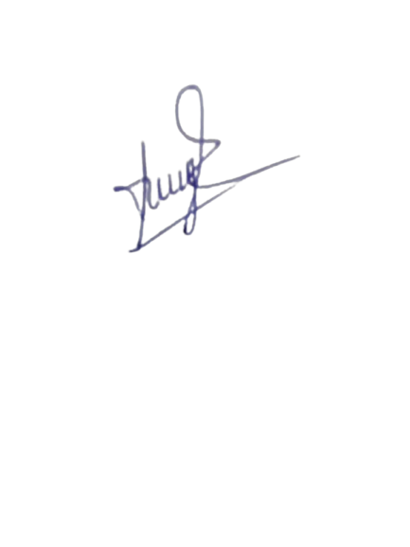  Phùng Thị Quý Phạm Thị Thúy Hường
Nguyễn Thị Mai

